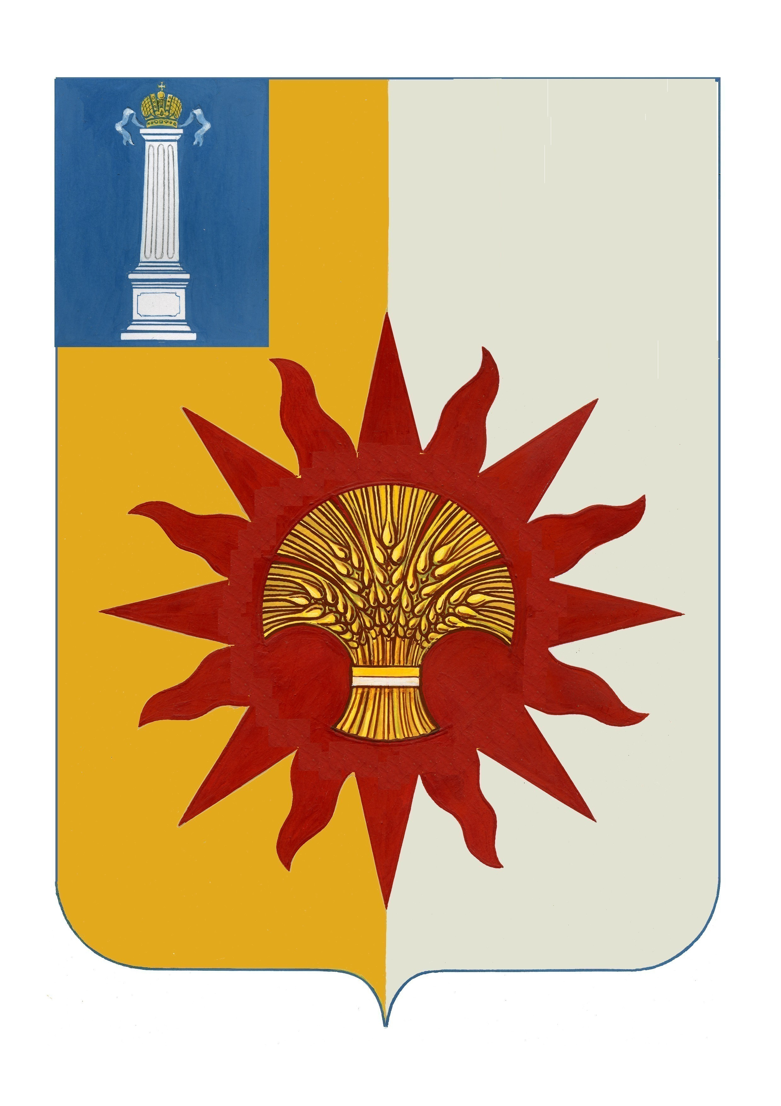

АДМИНИСТРАЦИЯ МУНИЦИПАЛЬНОГО ОБРАЗОВАНИЯ

«НОВОМАЛЫКЛИНСКИЙ РАЙОН»

УЛЬЯНОВСКОЙ ОБЛАСТИ

ПОСТАНОВЛЕНИЕ

26 августа 2024 №594
Экз. №0

О проведении мероприятий,
посвященных Дню Флага

В соответствии с календарным планом районных мероприятий на 2024 год, в целях пропаганды патриотизма и национального единения народов России, постановляю:
1. Провести мероприятия, посвященные Дню Флага на базе Центра культуры и досуга «Радуга» в селе Новая Малыкла 22.08.2024 - 23.08.2024года.
2. Утвердить смету расходов денежных средств, предусмотренных в бюджете муниципального образования «Новомалыклинский район» на 2024 год по муниципальной программе «Культура» (приложение).
3. Настоящее постановление вступает в силу со дня его подписания и действует до 31.08.2024.
4. Контроль за исполнением настоящего постановления возложить на заместителя главы администрации - начальника управления управления социального развития администрации муниципального образования «Новомалыклинский район» Исхакову Л.Н.

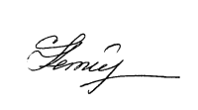
Глава администрации муниципального
образования «Новомалыклинский район» С.Д. Катиркина

Приложение

УТВЕРЖДЕНА
постановлением администрации
муниципального образования
«Новомалыклинский район»
от «26» августа 2024г. №594

СМЕТА
расходов денежных средств на организацию и проведение
мероприятий, посвященных Дню России

За счет средств муниципальной программы «Культура» муниципального образования «Новомалыклинский район»:
- ГСМ на заправку автотранспорта 40 л х 52,00 рублей = 2080 рублей.
Итого: 2080 (Две тысячи восемьдесят рублей) 00 копеек.

Смету составил:
начальник отдела по делам культуры администрации
МО «Новомалыклинский район» Каргина Л.В.

